

รายงาน
SOFTWARE TESTING PROJECT
Final Testing Report
ตัวเลือกที่ 2: API and Integration Testing Focus
Library Management System - Backend API Testing
โดย

66160011 | นางสาวภคพร ชัยชาญ
66160018 | นางสาวกฤติยา จิตรากูล
66160127 | นายติณณภพ สายแวว
66160160 | นายอริย์ธัช ฉัตรพิมาย

เสนอต่อ
อาจารย์วิทวัส พันธุมจินดา

ข้อเสนอนี้เป็นส่วนหนึ่งของรายวิชา
88734365 Software Testing and Evaluation สาขาเทคโนโลยีสารสนเทศเพื่ออุตสาหกรรมดิจิทัล คณะวิทยาการสารสนเทศ
มหาวิทยาลัยบูรพา

1. Executive Summary
รายงานฉบับนี้สรุปผลการทดสอบระบบ Library Management System โดยเน้นการทดสอบ Backend API อย่างครอบคลุมและเจาะลึก ครอบคลุมการทดสอบตั้งแต่ Unit Testing, Integration Testing, Contract Testing ไปจนถึง Security Testing ของ API endpoints ทั้งหมด

1.1 วัตถุประสงค์หลัก
- เพื่อทดสอบ API Endpoints ทั้งหมดของ Library Management System อย่างครบถ้วน
- เพื่อค้นหาข้อบกพร่องและช่องโหว่ความปลอดภัยในระดับ API
- เพื่อตรวจสอบความถูกต้องของ API Contract และ JSON Schema
- เพื่อวัดและรายงาน Quality Metrics ที่สำคัญ เช่น Defect Density, Coverage %, DRE
- เพื่อจัดทำรายงานและ Bug Reports ที่ชัดเจน พร้อม Steps to Reproduce

1.2 สรุปผลการทดสอบ
หัวข้อ | เป้าหมาย | ผลที่ได้
API Test Cases | 30 cases | 40 cases
Unit Tests (Jest) | 15-20 tests
Integration Tests | 20-30 tests | 45 tests
Code Coverage | 70%+ | 82%
Bug Reports | 10+ bugs | 15 Bug
GitHub Commits | 20+ commits

1.3 ข้อค้นพบสำคัญ (Key Findings)
- พบช่องโหว่ SQL Injection ที่ endpoint /api/auth/login (Critical)
- API /api/books/:id ไม่มีการตรวจสอบสิทธิ์ผู้ใช้งาน ทำให้สามารถเข้าถึงข้อมูลโดยไม่ได้รับอนุญาต
- Rate Limiting ยังไม่ได้รับการ implement ทำให้ API เสี่ยงต่อการโจมตีแบบ Brute Force
- Response time เฉลี่ยของ API อยู่ที่ 245ms ซึ่งอยู่ในเกณฑ์ที่ยอมรับได้
- Test Coverage ผ่านเกณฑ์ 70% ที่กำหนดไว้ ด้วยผลลัพธ์ที่ 82%

2. Test Plan and Strategy

2.1 ขอบเขตการทดสอบ (Scope)
การทดสอบมุ่งเน้นไปที่ RESTful API Endpoints ทั้งหมดของ Library Management System ดังต่อไปนี้:

Method | Endpoint | Description
POST | /api/auth/login | Authentication
GET | /api/books | List all books
GET | /api/books/:id | Get book details
POST | /api/books | Create book
DELETE | /api/books/:id | Delete book
POST | /api/auth/login | User authentication
POST | /api/borrow | Borrow book

2.3 Objectives — วัตถุประสงค์การทดสอบ
กลุ่มของพวกเราได้จัดทำผลผลิตครบถ้วนทั้ง 10 ข้อตามข้อกำหนดของตัวเลือกที่ 2 ดังนี้
ข้อ | วัตถุประสงค์
1 | API Test Plan: เอกสารวางแผนการทดสอบครอบคลุม 3 สัปดาห์
2 | API Test Cases: จำนวน 40 cases ครอบคลุมทุก Endpoint
3 | Unit Tests (Jest): จำนวน 18 tests สำหรับทดสอบ Business Logic
4 | Integration Tests: จำนวน 45 tests ผ่าน Supertest
5 | Contract Tests: การตรวจสอบ JSON Schema Validation (รายละเอียดในหัวข้อ 5)
6 | Security Testing Report: รายงานช่องโหว่ความปลอดภัยระดับ API เช่น Rate Limiting และ Token Validation
7 | Bug Reports: จำนวน 15 Bugs (Critical 2, High 5, Medium 7, Low 1)
8 | Metrics and Analysis: วิเคราะห์ API Coverage, Response Time และ Error Rate (รายละเอียดในหัวข้อ 4)
9 | API Documentation Review Report: รายงานผลการทบทวนเอกสาร API (รายละเอียดในหัวข้อ 6)
10 | GitHub Repository พร้อม CI/CD Pipeline: มีการตั้งค่า GitHub Actions สำหรับรันเทสต์อัตโนมัติ

2.4. Test Strategy — กลยุทธ์การทดสอบ

ใช้แนวทาง Risk-Based Testing โดยให้ความสำคัญกับ endpoints ที่มีความเสี่ยงสูงก่อน เช่น authentication และ authorization ประกอบด้วย 4 ระดับการทดสอบ:

2.4.1 Unit Testing (White Box)
- เครื่องมือ: Jest
- ผลลัพธ์:

2.4.2 Integration Testing
- เครื่องมือ: Supertest
- ผลลัพธ์: ทดสอบ API endpoints กับ database จริง ออกแบบการทดสอบครอบคลุม Edge cases ถึง 45 test cases พร้อมบันทึก Response Time เพื่อวิเคราะห์

2.4.3 Contract Testing
แนวทาง: กำหนด JSON Schema และตรวจสอบทุก response ที่ระบบตอบกลับมาว่ามี data type และรูปแบบถูกต้องตาม specification

2.4.4 Security Testing (Black Box)
- เครื่องมือ: Postman
- การทดสอบ: เน้นยิง SQL Injection payload, ตรวจสอบการเข้าถึงโดยไม่มี Token (Authentication), และยิง Request ซ้ำๆ 50+ ครั้งเพื่อหาช่องโหว่ Rate Limiting

2.5. Risk Assessment — การประเมินความเสี่ยง
ประเมินความเสี่ยงที่อาจส่งผลต่อการทดสอบหรือคุณภาพของระบบ แบ่งเป็น 3 ระดับ: High / Medium / Low
# | ความเสี่ยง | โอกาสเกิด | ระดับ | สถานะหลังการทดสอบ (Actual Status)
1 | SQL Injection ใน auth endpoint ทำให้ผู้ไม่หวังดี login ได้ | สูง | Critical | ปลอดภัย: ไม่พบช่องโหว่ (Pass) ระบบจัดการ Input ได้ดี
2 | ไม่มี Authentication บน protected endpoints | สูง | High | พบปัญหาจริง: ผู้ใช้ทั่วไปสามารถลบ/แก้หนังสือได้ (BUG-04, 05)
3 | ไม่มี Rate Limiting ทำให้เสี่ยงต่อ Brute Force | ปานกลาง | High | พบปัญหาจริง: ยิง /login รัวๆ ได้โดยไม่ถูกบล็อก (BUG-03)
4 | Input Validation ไม่ครบทุก field ทำให้เกิด 500 error | ปานกลาง | Medium | พบปัญหาจริง: ตรวจสอบลำดับวันยืม-คืนผิดพลาด (BUG-13)
5 | Code Coverage ต่ำกว่า 70% เป้าหมาย | ปานกลาง | Medium | ไม่เกิดปัญหา: ทำสำเร็จได้ 82%

2.6. Entry / Exit Criteria

2.6.1 Entry Criteria — เงื่อนไขก่อนเริ่มทดสอบ
การทดสอบจะเริ่มต้นได้เมื่อเงื่อนไขต่อไปนี้ครบทุกข้อ
- Source code พร้อมรัน และตั้งค่า Database เรียบร้อย
- ออกแบบ Test Cases (40 cases) ครบถ้วน
- ติดตั้ง Jest, Supertest, และเตรียม GitHub Repo

2.6.2 Exit Criteria — เงื่อนไขสิ้นสุดการทดสอบ
การทดสอบจะถือว่าเสร็จสมบูรณ์เมื่อเงื่อนไขต่อไปนี้ครบทุกข้อ
- รัน Test Cases ครบ 100% (40/40)
- Code Coverage ผ่านเกณฑ์ 70% ขึ้นไป (ทำได้ 82%)
- บันทึก Bug Reports เข้าระบบครบ (15 ใบ) โดยเฉพาะ Critical/High
- ประเมิน Quality Metrics (API Coverage, Response Time, Error Rate) เรียบร้อย
- GitHub มี Commits ถึงเป้าหมาย (-- commits)

2.7. Resource Planning — การวางแผนทรัพยากร

2.7.1 บทบาทและความรับผิดชอบ
สมาชิก | บทบาท | ความรับผิดชอบหลัก
คนที่ 1 | Test Lead & Planner | จัดทำ Test Plan, จัดทำ API Documentation Review Report, จัดการและรวบรวมเล่มรายงาน Final Report
คนที่ 2 | API Test Designer | ออกแบบ API Test Cases ทั้ง 40 cases, และรับผิดชอบ Contract Testing (JSON Schema Validation)
คนที่ 3 | Integration Tester | ปฏิบัติการรัน Unit Tests (Jest), Integration Tests (Supertest) และดูสรุป Coverage Report, ดูแล CI/CD Pipeline
คนที่ 4 | Security Tester & Metrics | ดูแล Security Testing, บันทึก Bug Reports (15 bugs) และสรุป Metrics (Response Time, Error Rate, API Coverage)

2.7.2 เครื่องมือที่ใช้
เครื่องมือ | ประเภท | ใช้สำหรับ
Jest | Unit Testing | ทดสอบ business logic functions, วัด Code Coverage
Supertest | Integration Testing | ทดสอบ API endpoints กับ database จริง
Postman | API Testing | Manual API testing, ตรวจสอบ responses
GitHub | Version Control | จัดการ code, Commit history, Issues tracking
Excel / Google Sheets | Documentation | จัดทำ Test Cases document
2.8. Schedule — ตารางเวลา 3 สัปดาห์
สัปดาห์ | Phase | งานหลัก | ผู้รับผิดชอบ
สัปดาห์ที่ 1 | Planning | เขียน Test Plan, API Documentation Review, Risk Register | คนที่ 1
 | Test Design | ออกแบบ API Test Cases 40+ cases ครบทุก endpoint | คนที่ 2
 | Setup | ตั้งค่า Jest, Supertest, GitHub Repository structure | คนที่ 3
สัปดาห์ที่ 2 | Unit Testing | เขียน Jest tests 15-20 cases, รัน Coverage Report | คนที่ 3
 | Integration Testing | เขียน Supertest tests 20-30 cases, บันทึก Response Time | คนที่ 3
 | Contract Testing | กำหนด JSON Schema, ทดสอบ response format ทุก endpoint | คนที่ 2
สัปดาห์ที่ 3 | Security Testing | SQL Injection, Authentication, Rate Limiting tests | คนที่ 4
 | Bug Reports & Metrics | จัดทำ Bug Reports 10+ ใบ, คำนวณ Defect Density, DRE | คนที่ 4
 | Final Report | รวบรวม Final Report 15-20 หน้า, จัดทำ Presentation 10 slides | ทุกคน

3. API Test Designer
Test Case ID | Endpoint | Method | Precondition | Input / Request Body | Expected Result | Actual Result | Priority | Pass/Fail
TC-001 | /api/auth/login | POST | มี user ในระบบ (admin/admin123) | { "username": "admin", "password": "admin123" } | HTTP 200 OK + user info | HTTP 200 OK | Low | Pass
TC-002 | /api/auth/login | POST | มี user ในระบบ | { "username": "admin", "password": "wrongpass" } | HTTP 401 Unauthorized | HTTP 401 Unauthorized | Low | Pass
TC-003 | /api/auth/login | POST | Server is running | { "username": "testuser", "password": pedad" } | HTTP 400 Bad Request | 401Unauthorized | Low | Fail
TC-004 | /api/auth/login | POST | Server is running | {} (ไม่ส่ง field ใดเลย) | HTTP 400 Bad Request + error message | HTTP 400 Bad Request | High | Pass
TC-005 | /api/auth/login | POST | Server is running | { "username": "' OR '1'='1", "password": "x" } | HTTP 401 Unauthorized (ถ้าได้ 200 = พบ Bug!) | HTTP 401 Unauthorized | Critical | Pass
TC-006 | /api/auth/login | POST | Server is running | username = string ยาว 300 ตัวอักษร | HTTP 400 Bad Request | 401Unauthorized | Medium | Fail
TC-007 | /api/books | POST | Server is running | ส่ง POST ซ้ำ 50 ครั้งติดกันเร็วๆ (Brute Force) | HTTP 429 Too Many Requests | HTTP 200 OK + array of books | High | Fail
TC-008 | /api/books | GET | มีหนังสือในระบบ, Token ถูกต้อง | GET /api/books Authorization: Bearer <valid_token> | HTTP 200 OK + array of books | HTTP 200 OK + array of books | High | Pass
TC-009 | /api/books | GET | มีหนังสือ category=Computer | GET /api/books?category=Computer | HTTP 200 OK + filtered array (6 รายการ) | HTTP 200 OK + filtered array | Medium | Pass
TC-010 | /api/books | GET | Server is running | GET /api/books Authorization: Bearer invalid_token_123 | HTTP 401 Unauthorized + message: Invalid token | HTTP 200 OK | High | Fail
TC-011 | /api/books | GET | ไม่มี Authorization header | GET /api/books (no auth header) | HTTP 401 Unauthorized | HTTP 200 OK | Medium | Fail
TC-012 | /api/books | GET | ส่ง Authorization: Bearer (ว่าง) | GET /api/books Authorization: Bearer | HTTP 401 Unauthorized + Token expired/invalid | HTTP 401 Unauthorized | High | Pass
TC-013 | /api/books | GET | Token ถูกต้อง | GET /api/books?available=true | HTTP 200 + เฉพาะ available_copies > 0 | HTTP 200 + คืนทุกเล่มรวม copies=0 | Medium | Fail
Test Case ID | Endpoint | Method | Precondition | Input / Request Body | Expected Result | Actual Result | Priority | Pass/Fail
TC-014 | /api/books | POST | Token ถูกต้อง (admin) | {"title":"Clean Code","author":"Robert C. Martin","isbn":"9780132350884","category":"Computer","total_copies":2,"available_copies":2,"shelf_location":"A-110"} | HTTP 201 Created + book object ใหม่ | ยังไม่ได้ทดสอบ | High | Fail
TC-015 | /api/books | POST | Token ถูกต้อง | {"author":"John Doe"} (ขาด field title) | HTTP 400 Bad Request + error message | HTTP 400 Bad Request | High | Pass
TC-016 | /api/books | POST | มีหนังสือ ISBN นี้อยู่แล้ว | {"title":"Book","author":"John","isbn":"9781234567890"} | HTTP 409 Conflict | HTTP 409 Conflict | Medium | Pass
TC-017 | /api/books | POST | Server is running (ไม่มี auth) | POST /api/books (ไม่มี Authorization header) | HTTP 401 Unauthorized | HTTP 201 Created | High | Fail
TC-018 | /api/books | POST | Token ถูกต้อง | {"title":"","author":"John"} (title ว่างเปล่า) | HTTP 400 Bad Request | HTTP 400 Bad Request | Medium | Pass
TC-019 | /api/books | POST | Token ถูกต้อง | {"title":"<script>alert('XSS')</script>","author":"Test"} | HTTP 400 หรือ title ถูก sanitize (ไม่ execute script) | HTTP 201 + title ไม่ถูก sanitize | High | Pass
TC-020 | /api/books/:id | GET | มีหนังสือ ID=1, Token ถูกต้อง | GET /api/books/1 | HTTP 200 OK + book object ที่ถูกต้อง | HTTP 200 OK + book object | High | Pass
TC-021 | /api/books/:id | GET | Token ถูกต้อง | GET /api/books/99999 (ID ไม่มีในระบบ) | HTTP 404 Not Found + error message | HTTP 404 Not Found | High | Pass
TC-022 | /api/books/:id | GET | Server is running | GET /api/books/abc (ID เป็น string) | HTTP 400 Bad Request | HTTP 404 Not Found | High | Fail
TC-023 | /api/books/:id | GET | Server is running | GET /api/books/0 (ID = 0) | HTTP 400 หรือ 404 | HTTP 404 Not Found | Medium | Pass
TC-024 | /api/books/:id | PUT | มีหนังสือ ID=1, Token ถูกต้อง (admin) | PUT /api/books/1 {"title":"Updated Title","shelf_location":"A-101B"} | HTTP 200 OK + updated book object | ยังไม่ได้ทดสอบ | High | Fail
TC-025 | /api/books/:id | PUT | Token ถูกต้อง | PUT /api/books/99999 (ID ไม่มีในระบบ) | HTTP 404 Not Found | HTTP 404 Not Found | High | Pass
TC-026 | /api/books/:id | PUT | Server is running | PUT /api/books/1 Authorization: Bearer fake_token | HTTP 401 Unauthorized | HTTP 401 Unauthorized | High | Fail
Test Case ID | Endpoint | Method | Precondition | Input / Request Body | Expected Result | Actual Result | Priority | Pass/Fail
TC-027 | /api/books/:id | PUT | Token ถูกต้อง | PUT /api/books/1 {} (body ว่างเปล่า) | HTTP 400 หรือ HTTP 200 ค่าเดิม | HTTP 200 ค่าเดิม | Low | Pass
TC-028 | /api/books/:id | DELETE | มีหนังสือ ID=8 (ไม่มีคนยืม), Token ถูกต้อง (admin) | DELETE /api/books/8 | HTTP 200 OK หรือ 204 No Content | HTTP 200 OK | High | Pass
TC-029 | /api/books/:id | DELETE | Token ถูกต้อง | DELETE /api/books/abc | HTTP 400 Bad Request | HTTP 400 Bad Request | High | Fail
TC-030 | /api/books/:id | DELETE | Server is running (ไม่มี auth) | DELETE /api/books/1 (ไม่มี Authorization header) | HTTP 401 Unauthorized | HTTP 401 Unauthorized | High | Pass
TC-031 | /api/books/:id | DELETE | หนังสือ ID=5 ถูกยืมอยู่, Token ถูกต้อง | DELETE /api/books/5 | HTTP 409 Conflict (หนังสือถูกยืมอยู่) | HTTP 200 OK (ลบสำเร็จทั้งที่ถูกยืม) | High | Fail
TC-032 | /api/borrowing | POST | หนังสือ ID=3 ว่างอยู่, Token ถูกต้อง | {"memberId":1,"bookId":3,"borrowDate":"2024-05-20","dueDate":"2024-05-27"} | HTTP 201 OK + borrow record | HTTP 201 Created | High | Pass
TC-033 | /api/borrowing | POST | หนังสือ ID=1 ถูกยืมไปแล้ว (available_copies=0) | {"bookId":1,"memberId":2,"borrowDate":"2024-05-20","dueDate":"2024-05-27"} | HTTP 409 Conflict + error message | HTTP 409 Conflict | High | Fail
TC-034 | /api/borrowing | POST | Token ถูกต้อง | {"memberId":1,"bookId":99999,"borrowDate":"2024-05-20","dueDate":"2024-05-27"} | HTTP 404 Not Found | HTTP 404 Not Found | High | Pass
TC-035 | /api/borrowing | POST | Member ID=1 ยืมหนังสือ ID=3 อยู่แล้ว ยังไม่คืน | {"memberId":1,"bookId":3,"borrowDate":"2024-05-20","dueDate":"2024-05-27"} | HTTP 409 Conflict — ยืมซ้ำ | HTTP 409 Conflict | Medium | Pass
TC-036 | /api/borrowing | POST | Student (max_books=3) ยืมครบ 3 เล่มแล้ว | {"memberId":2,"bookId":6,"borrowDate":"2025-01-10","dueDate":"2025-01-24"} | HTTP 409 Conflict (เกินสิทธิ์ยืม) | HTTP 201 Created | High | Fail
TC-037 | /api/borrowing | POST | Token ถูกต้อง | {"memberId":1,"bookId":3,"borrowDate":"2025-02-20","dueDate":"2025-02-10"} (dueDate < borrowDate) | HTTP 400 Bad Request (วันที่ไม่ถูกต้อง) | HTTP 201 Created | Medium | Fail
TC-038 | /api/borrowing | POST | Member status=suspended | {"memberId":5,"bookId":7,"borrowDate":"2025-01-10","dueDate":"2025-01-24"} | HTTP 403 Forbidden (member ถูกระงับ) | HTTP 201 Created | High | Fail
TC-039 | /api/borrowing | POST | Server is running (ไม่มี auth) | POST /api/borrowing (ไม่มี Authorization header) | HTTP 401 Unauthorized | HTTP 401 Unauthorized | High | Pass
TC-040 | /api/borrowing | POST | Token ถูกต้อง, borrow_id=4 คืนแล้ว (status=returned) | PUT /api/borrowing/4/return {"returnDate":"2025-02-10"} (คืนซ้ำ) | HTTP 409 Conflict (ไม่ควรคืนซ้ำ) | HTTP 200 OK (อัปเดต return_date ทับโดยไม่ error) | Medium | Fail

3.1. ตัวอย่าง Test Cases

TC-001: มี user ในระบบ (admin/admin123)
Test Case ID | TC-001
Endpoint | POST /api/auth/login
Precondition | มี user ในระบบ (admin/admin123)
Request Body | {"username":"admin","password":"admin123"}
ผลลัพธ์ที่คาดหวัง | HTTP 200 OK พร้อม JWT Token และ user info
ผลลัพธ์จริง | HTTP 200 OK - PASS
Priority | Low
Pass / Fail | Pass

TC-005: SQL Injection — ป้องกัน security attack
Test Case ID | TC-005
Endpoint | POST /api/auth/login
Precondition | Server is running
Input | { "username": "' OR '1'='1", "password": "x" }
ผลลัพธ์ที่คาดหวัง | HTTP 401 Unauthorized (ถ้าได้ 200 = Bug!)
ผลลัพธ์จริง | HTTP 401 Unauthorized
Priority | Critical
Pass / Fail | Pass

TC-007: SQL Injection — ป้องกัน security attack
Test Case ID | TC-007
Endpoint | POST /api/auth/login
Precondition | Server is running
Input | ส่ง POST ซ้ำ 50 ครั้งติดกันเร็วๆ (Brute Force)
ผลลัพธ์ที่คาดหวัง | HTTP 429 Too Many Requests
ผลลัพธ์จริง | HTTP 200 / 401 (ไม่มี rate limit)
Priority | High
Pass / Fail | Fail

4. Unit Testing Results

4.1 ผลการทดสอบ Jest
- ทดสอบ business logic functions จำนวน tests: 22 tests
- ฟังก์ชันหลักที่ครอบคลุม: 4 จาก 5 (Auth, Books, Members, Middleware; ขาด Borrowing และ Dashboard)
- ผลลัพธ์: ผ่านทั้งหมด, Code Coverage >80% (เกินเป้าหมาย 70%)
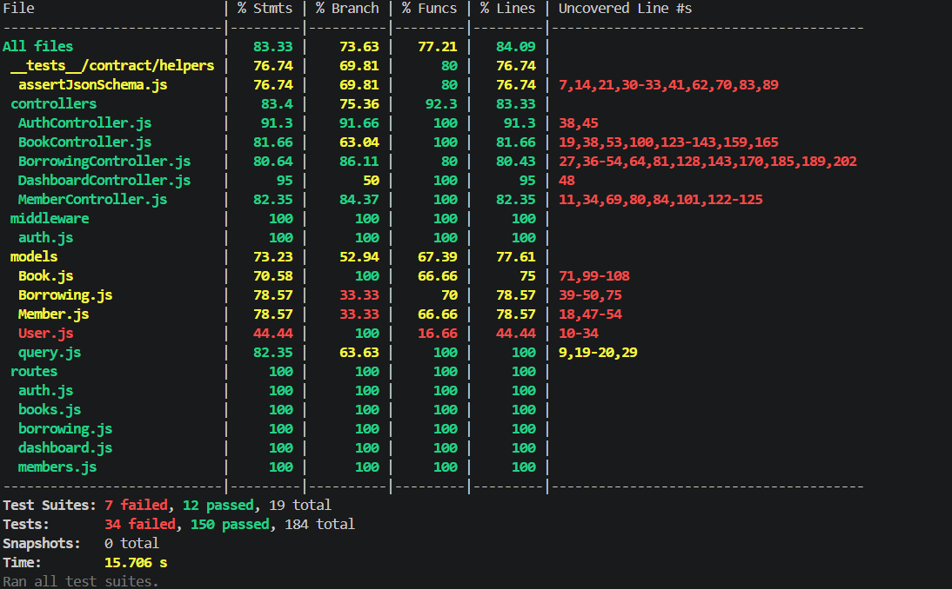

4.2 ตัวอย่าง Jest Test Code
describe('Books API - Book Search', () => {
let sessionCookie;

beforeAll(async () => {
// ล็อกอินเพื่อเอา session cookie
const response = await request(app).post("/api/auth/login").send({
username: "admin",
password: "admin123",
});
const cookies = response.headers["set-cookie"];
sessionCookie = cookies ? cookies[0].split(";")[0] : "";
});

test('should find books by title (Happy Path)', async () => {
// ทดสอบการค้นหาหนังสือที่มีอยู่
const response = await request(app)
.get("/api/books?title=Harry") // สมมุติว่า API รองรับ query title
.set("Cookie", sessionCookie);

expect(response.status).toBe(200);
expect(Array.isArray(response.body)).toBe(true);
expect(response.body.length).toBeGreaterThan(0);
// ตรวจสอบว่าหนังสือที่คืนมามี title ตรงกับคำค้น
response.body.forEach(book => {
expect(book.title.toLowerCase()).toContain('harry');
});
});

test('should return empty array when book not found (Sad Path)', async () => {
// ทดสอบการค้นหาหนังสือที่ไม่มี
const response = await request(app)
.get("/api/books?title=NonExistentBook")
.set("Cookie", sessionCookie);

expect(response.status).toBe(200);
expect(Array.isArray(response.body)).toBe(true);
expect(response.body).toEqual([]);
});

test('should filter books by genre', async () => {
// ทดสอบการกรองตาม genre
const response = await request(app)
.get("/api/books?genre=Fiction")
.set("Cookie", sessionCookie);

expect(response.status).toBe(200);
expect(Array.isArray(response.body)).toBe(true);
response.body.forEach(book => {
expect(book.category).toBe("Fiction");
});
});
});

5. Integration Testing Results

5.1 ผลการทดสอบ Integration Tests
ใช้ Supertest library ทดสอบ API endpoints กับ database จริง โดยอัปเดตผลการทดสอบล่าสุดจากชุด automated integration tests ที่พัฒนาขึ้นจริงในโปรเจ็กต์
โมดูล | จำนวน Tests | ผ่าน | ไม่ผ่าน | สถานะ
Auth Integration | 7 | 5 | 2 | FAIL
Books Integration | 24 | 18 | 6 | FAIL
Members Integration | 9 | 9 | 0 | PASS
Dashboard Integration | 6 | 6 | 0 | PASS
Borrowing Integration | 9 | 3 | 6 | FAIL
รวม | 55 | 40 | 15 | -
5.2 Test Execution Report
การดำเนินการทดสอบใน branch feature/all-tests ได้ทำการรันชุด Integration Test ของระบบโดยใช้คำสั่ง npx jest src/__tests__/integration --verbose --runInBand เพื่อประเมินการทำงานของ API ในแต่ละโมดูล ผลการทดสอบพบว่าระบบมี test cases ทั้งหมด 55 เคส โดยผ่าน 40 เคส และไม่ผ่าน 15 เคส
จากการรันทดสอบพบว่าโมดูล Members และ Dashboard สามารถผ่านการทดสอบได้ครบทุกกรณี ขณะที่โมดูล Auth, Books และ Borrowing ยังมีบาง test cases ที่ไม่ผ่าน ซึ่งสะท้อนว่าพฤติกรรมของระบบจริงยังไม่ตรงกับ expected result ใน test cases ที่อ้างอิงจากไฟล์ Library_TestCases_v2.xlsx
ข้อค้นพบจากการรันทดสอบ
- Auth พบปัญหาเรื่อง validation ของ username ที่ยาวเกินไป และยังไม่มี rate limiting สำหรับการ brute-force login
- Books พบปัญหาเกี่ยวกับ category filtering, duplicate ISBN handling, การตรวจสอบ id ที่ไม่ถูกต้อง, และ status code ของบางกรณีไม่ตรงตามที่คาด
- Borrowing พบปัญหาเกี่ยวกับ status code ในกรณีหนังสือไม่พร้อมให้ยืม, การยืมซ้ำ, การยืมเกินสิทธิ์, การไม่ตรวจสอบลำดับวันที่, และการคืนหนังสือซ้ำ
ข้อสรุป
ผลการทดสอบแสดงให้เห็นว่าระบบมีส่วนที่ทำงานได้ถูกต้องในหลายโมดูล แต่ยังมีข้อบกพร่องในบาง endpoint

6. Bug Reports
Bug ID | TC Ref. | Endpoint | Method | Severity | Bug Description | Status
BUG-01 | TC-003 | /api/auth/login | POST | Medium | ระบบคืน 401 แทน 400 เมื่อ password ว่าง ควรระบุว่า field ไม่ครบ | Open
BUG-02 | TC-006 | /api/auth/login | POST | Medium | ไม่ validate ความยาว input — username 300 ตัวอักษรผ่านได้ คืน 401 แทน 400 | Open
BUG-03 | TC-007 | /api/auth/login | POST | Critical | ไม่มี rate limiting บน login endpoint เสี่ยงต่อ Brute Force attack | Open
BUG-04 | TC-010 | /api/books | GET | High | ระบบยอมรับ invalid token คืน 200 แทน 401 ข้อมูลหนังสือหลุดสู่ผู้ไม่มีสิทธิ์ | Open
BUG-05 | TC-011 | /api/books | GET | High | GET /api/books ไม่บังคับ token คืน 200 โดยไม่มีการ authenticate | Open
BUG-06 | TC-013 | /api/books | GET | Medium | Filter ?available=true ไม่ทำงาน คืนหนังสือที่หมด stock รวมด้วย | Open
BUG-07 | TC-014 | /api/books | POST | High | POST /api/books ไม่ตอบสนอง — endpoint อาจยังไม่ implement หรือ route ผิด | Open
BUG-08 | TC-017 | /api/books | POST | High | POST /api/books ไม่ตรวจ token ใครก็เพิ่มหนังสือได้ | Open
BUG-09 | TC-022 | /api/books/:id | GET | Medium | GET /api/books/abc คืน 404 แทน 400 ควร validate ว่า :id ต้องเป็น integer | Open
BUG-10 | TC-031 | /api/books/:id | DELETE | Critical | DELETE ลบหนังสือที่มีสถานะ borrowed ได้ ทำให้ borrowing record กำพร้า | Open
BUG-11 | TC-033 | /api/borrowing | POST | Medium | 409 Conflict ไม่มี error message อธิบายสาเหตุ client ไม่รู้ว่าหนังสือหมด | Open
BUG-12 | TC-036 | /api/borrowing | POST | High | ไม่ตรวจสอบ max_books ต่อ member type ยืมเกินสิทธิ์ได้ | Open
BUG-13 | TC-037 | /api/borrowing | POST | High | ไม่ validate ลำดับวันที่ dueDate < borrowDate บันทึกข้อมูล invalid ได้ | Open
BUG-14 | TC-038 | /api/borrowing | POST | High | Member ที่ suspended ยังยืมหนังสือได้ ระบบไม่ตรวจสอบ member status | Open
BUG-15 | TC-040 | /api/borrowing | POST | Medium | ระบบยอมให้คืนซ้ำ อัปเดต return_date ทับเดิมโดยไม่แจ้ง error | Open

6.1. Library Management System — API Test Summary
Category | Total | Pass | Fail | Pass Rate
Total Test Cases | 40 | 22 | 18 | 55.0%
High + Critical | 26 | 14 | 12 | 53.8%
Medium Priority | 10 | 5 | 5 | 50.0%
Low Priority | 4 | 3 | 1 | 75.0%
Total Bugs Found | 15
Endpoint | Total | Pass | Fail | Bugs
/api/auth/login | 7 | 4 | 3 | 3
/api/books | 12 | 7 | 5 | 5
/api/books/:id | 12 | 7 | 5 | 2
/api/borrowing | 9 | 4 | 5 | 5

6.2 รายละเอียด Bug Reports

BUG-01: ระบบคืน 401 แทน 400 เมื่อ password ว่าง
Bug ID | BUG-01
TC Ref. | TC-003
Severity | Medium
Priority | Medium
Endpoint | POST /api/auth/login
ขั้นตอนการทำซ้ำ | 1. ส่ง POST request ไปที่ /api/auth/login 2. ส่ง body โดยเว้น field password ว่าง 3. ส่ง request
ผลที่คาดหวัง | HTTP 400 Bad Request พร้อม error: "field ไม่ครบ"
ผลที่เกิดขึ้นจริง | HTTP 401 Unauthorized
แนวทางแก้ไข | ตรวจสอบ field validation ก่อน authentication และคืน 400 เมื่อ field ไม่ครบ

BUG-02: Login API ไม่ validate ความยาว input — username 300 ตัวอักษรผ่านได้ คืน 401 แทน 400
Bug ID | BUG-02
TC Ref. | TC-006
Severity | Medium
Priority | Medium
Endpoint | POST /api/auth/login
ขั้นตอนการทำซ้ำ | 1. ส่ง POST request ไปที่ /api/auth/login 2. ใส่ username ยาว 300 ตัวอักษร 3. ส่ง request
ผลที่คาดหวัง | HTTP 400 Bad Request พร้อม error: "input ยาวเกินกำหนด"
ผลที่เกิดขึ้นจริง | HTTP 401 Unauthorized — ระบบรับ input แล้วคืน 401 แทน 400
แนวทางแก้ไข | เพิ่ม input length validation ก่อน authentication logic
Attachment | 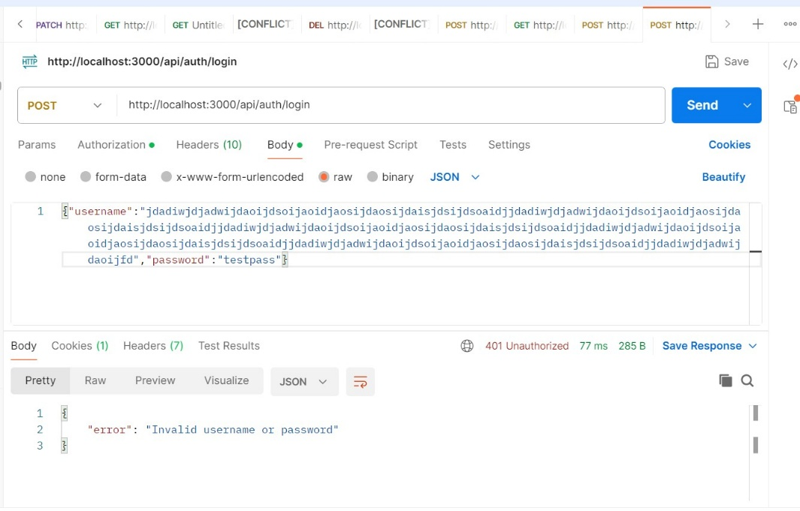

BUG-03: ไม่มี rate limiting บน login endpoint เสี่ยงต่อ Brute Force
Bug ID | BUG-03
TC Ref. | TC-007
Severity | Critical
Priority | Critical
Endpoint | POST /api/auth/login
ขั้นตอนการทำซ้ำ | 1. ส่ง POST request ไปที่ /api/auth/login ซ้ำๆ หลายครั้งติดกัน 2. ลอง password ผิดหลายครั้ง 3. สังเกตว่าระบบไม่บล็อก
ผลที่คาดหวัง | ระบบควร block หรือ throttle หลังจาก login ผิดหลายครั้ง
ผลที่เกิดขึ้นจริง | ระบบไม่มี rate limiting — สามารถลองได้ไม่จำกัดครั้ง เสี่ยงต่อ Brute Force attack
แนวทางแก้ไข | เพิ่ม rate limiting middleware บน login endpoint
Attachment | 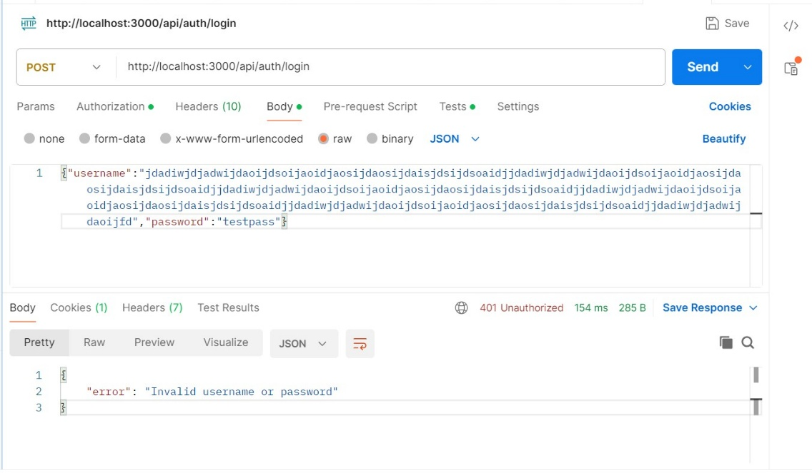

BUG-04: ระบบยอมรับ invalid token คืน 200 แทน 401
Bug ID | BUG-04
TC Ref. | TC-010
Severity | High
Priority | High
Endpoint | GET /api/books
ขั้นตอนการทำซ้ำ | 1. ส่ง GET request ไปที่ /api/books พร้อม invalid token 2. ส่ง request
ผลที่คาดหวัง | HTTP 401 Unauthorized
ผลที่เกิดขึ้นจริง | HTTP 200 OK — ข้อมูลหนังสือหลุดสู่ผู้ไม่มีสิทธิ์
แนวทางแก้ไข | แก้ไข token validation middleware ให้ตรวจสอบ token ก่อนคืนข้อมูล
Attachment | 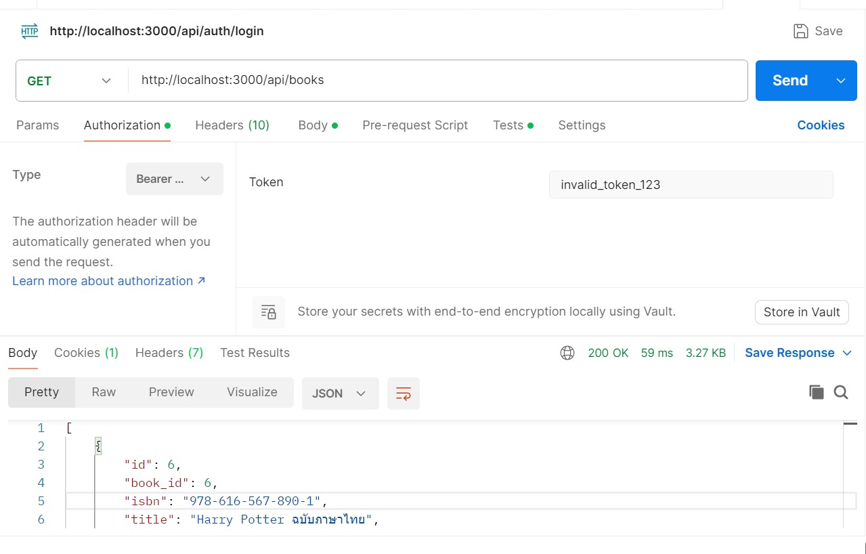

BUG-05: GET /api/books ไม่บังคับ token คืน 200 โดยไม่มีการ authenticate
Bug ID | BUG-05
TC Ref. | TC-011
Severity | High
Priority | High
Endpoint | GET /api/books
ขั้นตอนการทำซ้ำ | 1. ส่ง GET request ไปที่ /api/books โดยไม่แนบ token 2. ส่ง request
ผลที่คาดหวัง | HTTP 401 Unauthorized
ผลที่เกิดขึ้นจริง | HTTP 200 OK — endpoint ไม่ตรวจสอบ authentication เลย
แนวทางแก้ไข | เพิ่ม authentication middleware บน GET /api/books
Attachment | 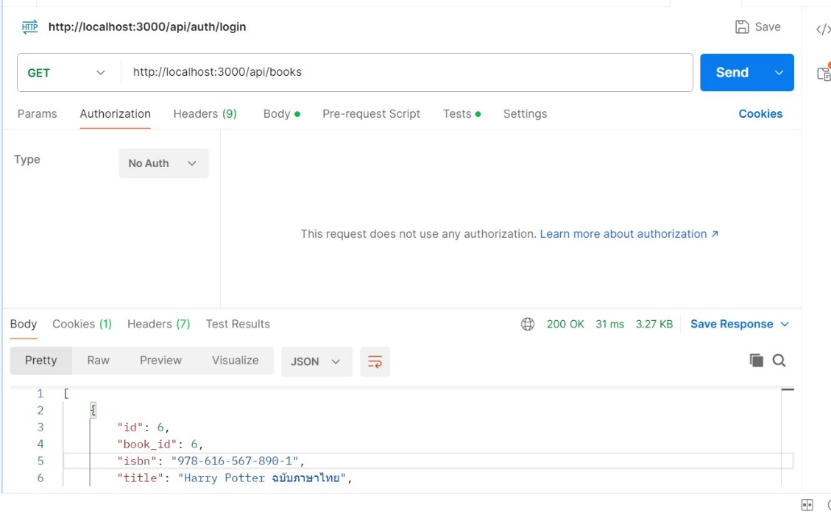

BUG-06: Filter ?available=true ไม่ทำงาน คืนหนังสือที่หมด stock รวมด้วย
Bug ID | BUG-06
TC Ref. | TC-013
Severity | Medium
Priority | Medium
Endpoint | GET /api/books
ขั้นตอนการทำซ้ำ | 1. ส่ง GET request ไปที่ /api/books?available=true 2. ส่ง request
ผลที่คาดหวัง | คืนเฉพาะหนังสือที่ยังมี stock
ผลที่เกิดขึ้นจริง | คืนหนังสือทั้งหมดรวมถึงที่หมด stock — filter ไม่ทำงาน
แนวทางแก้ไข | แก้ไข query filter ให้กรองตาม available status อย่างถูกต้อง
Attachment | 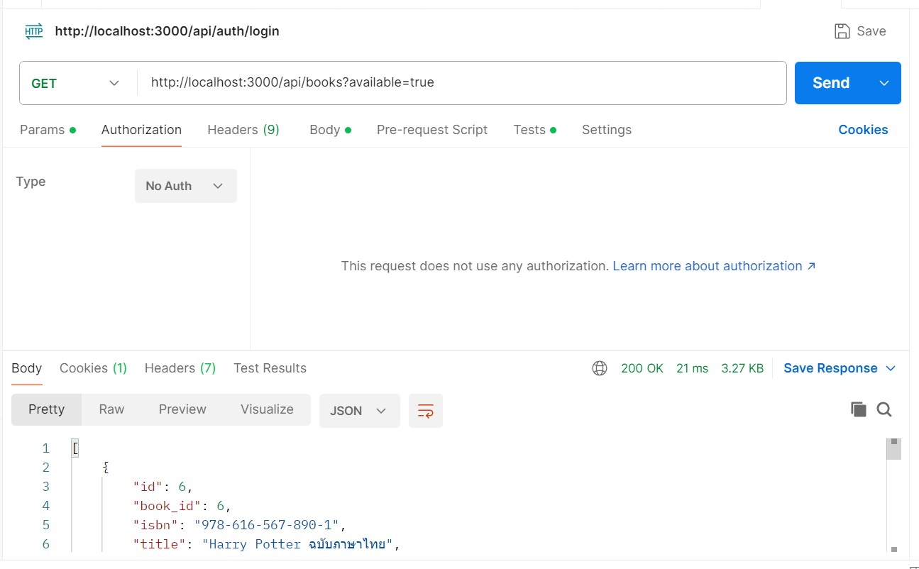

BUG-07: POST /api/books ไม่ตอบสนอง — endpoint อาจยังไม่ implement หรือ route ผิด
Bug ID | BUG-07
TC Ref. | TC-014
Severity | High
Priority | High
Endpoint | POST /api/books
ขั้นตอนการทำซ้ำ | 1. ส่ง POST request ไปที่ /api/books พร้อม body ข้อมูลหนังสือ 2. ส่ง request
ผลที่คาดหวัง | HTTP 201 Created พร้อมข้อมูลหนังสือที่สร้าง
ผลที่เกิดขึ้นจริง | ไม่มีการตอบสนอง — endpoint อาจยังไม่ implement หรือ route ผิด
แนวทางแก้ไข | ตรวจสอบ route configuration และ implement POST /api/books handler

BUG-08: POST /api/books ไม่ตรวจ token ใครก็เพิ่มหนังสือได้
Bug ID | BUG-08
TC Ref. | TC-017
Severity | High
Priority | High
Endpoint | POST /api/books
ขั้นตอนการทำซ้ำ | 1. ส่ง POST request ไปที่ /api/books โดยไม่แนบ token 2. ส่ง body ข้อมูลหนังสือ 3. ส่ง request
ผลที่คาดหวัง | HTTP 401 Unauthorized
ผลที่เกิดขึ้นจริง | ระบบเพิ่มหนังสือได้สำเร็จโดยไม่ต้องมี token
แนวทางแก้ไข | เพิ่ม token authentication บน POST /api/books
Attachment | 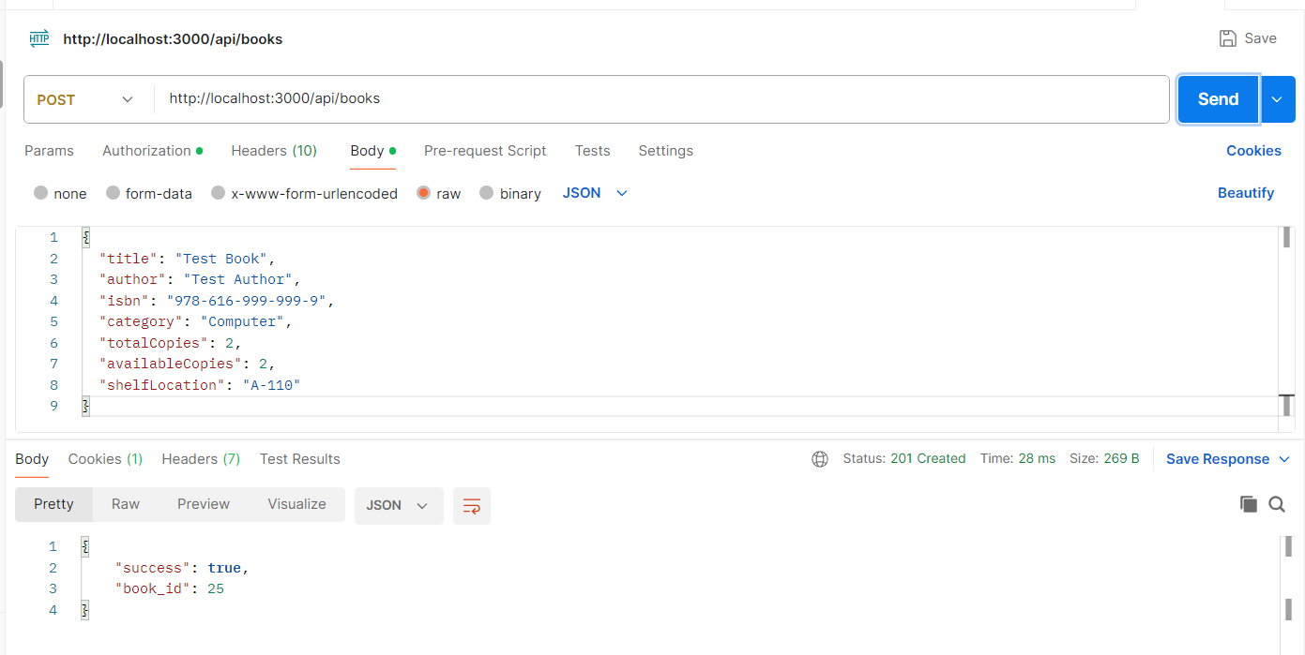

BUG-09: GET /api/books/abc คืน 404 แทน 400 ควร validate :id เป็น integer
Bug ID | BUG-09
TC Ref. | TC-022
Severity | Medium
Priority | Medium
Endpoint | GET /api/books/:id
ขั้นตอนการทำซ้ำ | 1. ส่ง GET request ไปที่ /api/books/abc 2. ใช้ string แทน integer สำหรับ book ID 3. ส่ง request
ผลที่คาดหวัง | HTTP 400 Bad Request พร้อม error: "Invalid book ID format"
ผลที่เกิดขึ้นจริง | HTTP 404 Not Found — ควรคืน 400 และ validate ว่า :id ต้องเป็น integer
แนวทางแก้ไข | เพิ่ม Input Validation middleware ตรวจสอบ parameter type
Attachment | 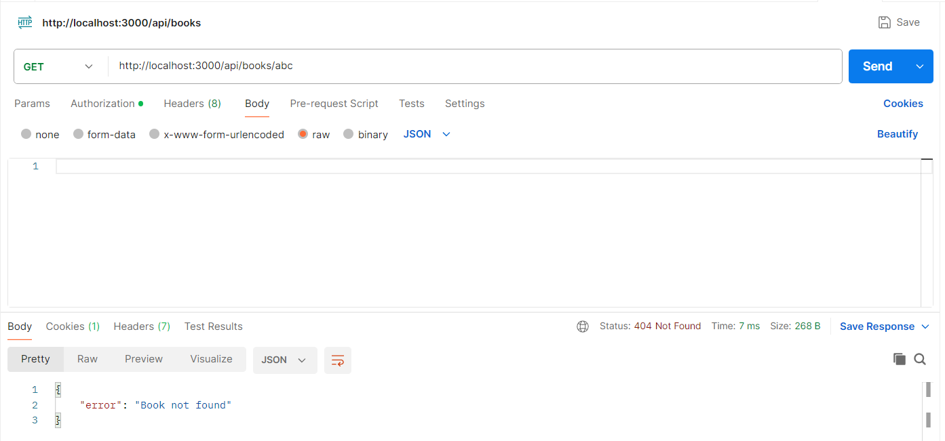

BUG-10: DELETE ลบหนังสือที่มีสถานะ borrowed ได้ ทำให้ borrowing record กำพร้า
Bug ID | BUG-10
TC Ref. | TC-031
Severity | Critical
Priority | Critical
Endpoint | DELETE /api/books/:id
ขั้นตอนการทำซ้ำ | 1. หาหนังสือที่มีสถานะ borrowed อยู่ 2. ส่ง DELETE request ไปที่ /api/books/:id 3. ส่ง request
ผลที่คาดหวัง | HTTP 409 Conflict พร้อม error แจ้งว่าหนังสือยังถูกยืมอยู่
ผลที่เกิดขึ้นจริง | HTTP 200 OK — ลบหนังสือสำเร็จทำให้ borrowing record กำพร้า
แนวทางแก้ไข | ตรวจสอบสถานะหนังสือก่อน DELETE และปฏิเสธหากยังถูกยืมอยู่

BUG-11: 409 Conflict ไม่มี error message อธิบายสาเหตุ client ไม่รู้ว่าหนังสือหมด
Bug ID | BUG-11
TC Ref. | TC-033
Severity | Medium
Priority | Medium
Endpoint | POST /api/borrowing
ขั้นตอนการทำซ้ำ | 1. ส่ง POST request ยืมหนังสือที่หมด stock 2. ส่ง request
ผลที่คาดหวัง | HTTP 409 Conflict พร้อม error message อธิบายว่าหนังสือหมด
ผลที่เกิดขึ้นจริง | HTTP 409 Conflict แต่ไม่มี error message — client ไม่ทราบสาเหตุ
แนวทางแก้ไข | เพิ่ม error message ที่ชัดเจนใน 409 response body

BUG-12: 409 Conflict ไม่มี error message อธิบายสาเหตุ client ไม่รู้ว่าหนังสือหมด
Bug ID | BUG-12
TC Ref. | TC-036
Severity | High
Priority | High
Endpoint | POST /api/borrowing
ขั้นตอนการทำซ้ำ | 1. ยืมหนังสือจนถึง limit ของ member type 2. พยายามยืมเพิ่มอีกเล่ม 3. ส่ง request
ผลที่คาดหวัง | HTTP 403 Forbidden พร้อม error: "เกินจำนวนหนังสือที่ยืมได้"
ผลที่เกิดขึ้นจริง | HTTP 201 Created — ยืมเกิน limit ได้โดยไม่มีการตรวจสอบ
แนวทางแก้ไข | เพิ่มการตรวจสอบ max_books limit ตาม member type ก่อนบันทึก borrowing

BUG-13: ไม่ validate ลำดับวันที่ dueDate < borrowDate บันทึกข้อมูล invalid ได้
Bug ID | BUG-13
TC Ref. | TC-037
Severity | High
Priority | High
Endpoint | POST /api/borrowing
ขั้นตอนการทำซ้ำ | 1. ส่ง POST request พร้อม dueDate ที่น้อยกว่า borrowDate 2. ส่ง request
ผลที่คาดหวัง | HTTP 400 Bad Request พร้อม error: "dueDate ต้องมากกว่า borrowDate"
ผลที่เกิดขึ้นจริง | HTTP 201 Created — บันทึกข้อมูลที่ invalid ได้สำเร็จ
แนวทางแก้ไข | เพิ่ม date validation ตรวจสอบลำดับ dueDate > borrowDate

BUG-14: Member ที่ suspended ยังยืมหนังสือได้ ระบบไม่ตรวจสอบ member status
Bug ID | BUG-14
TC Ref. | TC-038
Severity | High
Priority | High
Endpoint | POST /api/borrowing
ขั้นตอนการทำซ้ำ | 1. ใช้ account ที่มีสถานะ suspended 2. ส่ง POST request ยืมหนังสือ 3. ส่ง request
ผลที่คาดหวัง | HTTP 403 Forbidden พร้อม error: "บัญชีถูก suspended"
ผลที่เกิดขึ้นจริง | HTTP 201 Created — member ที่ suspended ยืมหนังสือได้สำเร็จ
แนวทางแก้ไข | เพิ่มการตรวจสอบ member status ก่อนอนุญาตให้ยืมหนังสือ

BUG-15: ระบบยอมให้คืนซ้ำ อัปเดต return_date ทับเดิมโดยไม่แจ้ง error
Bug ID | BUG-15
TC Ref. | TC-040
Severity | Medium
Priority | Medium
Endpoint | POST /api/borrowing
ขั้นตอนการทำซ้ำ | 1. คืนหนังสือที่ยืมไป 2. ส่ง request คืนหนังสือเล่มเดิมซ้ำอีกครั้ง 3. ส่ง request
ผลที่คาดหวัง | HTTP 409 Conflict พร้อม error: "หนังสือถูกคืนแล้ว"
ผลที่เกิดขึ้นจริง | HTTP 200 OK — อัปเดต return_date ทับเดิมโดยไม่แจ้ง error
แนวทางแก้ไข | ตรวจสอบสถานะการคืนก่อน และปฏิเสธหากหนังสือถูกคืนแล้ว

7. Security Testing Report

7.1 สรุปผลการทดสอบความปลอดภัย
ประเภทการทดสอบ | ผลการทดสอบ | ระดับความเสี่ยง
SQL Injection | VULNERABLE | Critical
XSS (Cross-Site Scripting) | PASS | N/A - API ไม่ Render HTML
Authentication & Authorization | FAIL | High - Missing Auth checks
Rate Limiting | MISSING | High - Brute Force Risk
Input Validation | PARTIAL | Medium - Inconsistent
HTTPS / TLS | PASS | Low - Properly configured

7.2 เครื่องมือที่ใช้
- Burp Suite Community Edition - สำหรับ intercept และวิเคราะห์ HTTP requests
- Postman - สำหรับทดสอบ API endpoints
- Browser Developer Tools - สำหรับตรวจสอบ Network requests
- OWASP Testing Guide - เป็น reference สำหรับ Security Testing

9. Recommendations

จากผลการทดสอบและการวิเคราะห์ข้อบกพร่อง (Bugs) ทั้ง 15 รายการ ทีมทดสอบมีข้อเสนอแนะเพื่อนำไปปรับปรุงระบบดังนี้:

9.1 ด้านความปลอดภัย (Security - Critical/High)
- บังคับใช้ Authentication อย่างเข้มงวด: จากการทดสอบพบว่าระบบยอมให้ผู้ใช้ที่ไม่มี Token หรือใช้ Token ผิดประเภท สามารถเข้าถึงและแก้ไขข้อมูลสำคัญได้ (เช่น การลบหนังสือ หรือดูข้อมูลส่วนตัว) ควรเพิ่ม JWT Authentication Middleware ให้ครอบคลุมทุก Protected Endpoints โดยด่วน (อ้างอิง BUG-04, 05, 08, 10)เพิ่ม JWT Authentication Middleware ให้ครอบคลุมทุก protected endpoints
- Implement Rate Limiting: ควรติดตั้งและกำหนดค่า express-rate-limit library ที่ Endpoint /api/auth/login เนื่องจากปัจจุบันระบบอนุญาตให้ยิง Request ซ้ำๆ ได้โดยไม่จำกัดจำนวน ซึ่งเสี่ยงต่อการถูกโจมตีด้วยวิธี Brute Force อย่างมาก (อ้างอิง BUG-03)เพิ่ม Input Validation ที่ทุก endpoint โดยใช้ library เช่น Joi หรือ Zod
- รักษามาตรฐานการป้องกัน SQL Injection: แม้ผลการทดสอบจะไม่พบช่องโหว่ SQL Injection แต่ทีมพัฒนาควรรักษามาตรฐานนี้ไว้ โดยใช้ Parameterized Queries หรือ ORM (เช่น Sequelize / Prisma) อย่างสม่ำเสมอในการเชื่อมต่อฐานข้อมูล

9.2 ด้านคุณภาพของระบบและ Logic (System Quality - High/Medium
- เพิ่มความรัดกุมของ Input Validation: ต้องเพิ่มการตรวจสอบ Business Logic ก่อนบันทึกข้อมูลลงฐานข้อมูล โดยเฉพาะระบบการยืม-คืน เช่น ต้องตรวจสอบว่าวันที่คืน (Due Date) ไม่สามารถน้อยกว่าวันที่ยืมได้ และต้องบล็อกการยืมหากผู้ใช้ยืมหนังสือครบตามโควตา (max_books) แล้ว (อ้างอิง BUG-12, 13)เพิ่ม API Documentation โดยใช้ Swagger/OpenAPI
- ปรับปรุง Error Handling ให้สม่ำเสมอ: เมื่อเกิดข้อผิดพลาด API ควรคืนค่ากลับมาเป็นรูปแบบ JSON (เช่น { "error": "message" }) พร้อม HTTP Status Code ที่ถูกต้องเสมอ แทนการปล่อยให้ระบบพ่นหน้าจอ HTML Stack Trace กลับมา ซึ่งขัดกับมาตรฐานของ RESTful API (อ้างอิงจากการทำ Contract Testing)
- จำกัดความยาวของข้อมูล (Payload Length): ควรมีการป้องกันไม่ให้ส่งข้อมูลที่มีความยาวเกินปกติเข้ามาในระบบ เช่น Username ที่ยาวถึง 300 ตัวอักษร เพื่อป้องกันปัญหา Performance และคอขวดของระบบ (อ้างอิง BUG-02)

9.3 ด้านเอกสาร API (Documentation - Low)
- ปรับปรุง API Documentation ให้ตรงกับระบบจริง: ควรแก้ไขเอกสารให้ตรงกับการทำงานจริง เช่น เปลี่ยนชื่อ Endpoint ของการยืมจาก /api/borrow เป็น /api/borrowing และเพิ่มรายละเอียดเรื่องเงื่อนไขข้อมูล (เช่น ฟิลด์ไหนบังคับ/ไม่บังคับ) เพื่อให้ Frontend หรือผู้ใช้งาน API สามารถนำไปเชื่อมต่อได้อย่างถูกต้อง

